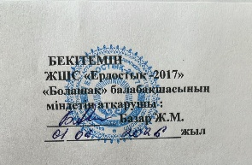

«Қошақан» ересек тобының
2026 -2027 ұйымдастырылған іс-әрекетінің кестесі

ҰІӘ | Дүйсенбі | Сейсенбі | Сәрсенбі | Бейсенбі | Жұма
Дене тәрбиесі – 3 | Дене тәрбиесі (1,0) |  |  | Дене тәрбиесі (1,0) | Дене тәрбиесі (1,0)
Музыка – 2 |  | Музыка (1,0) |  | Музыка (1,0)
Қазақ тілі – 1 |  |  | Қазақ тілі (1,0)

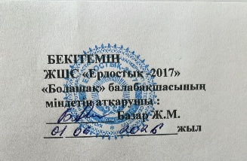

«Қыран» ересек тобының
2026 -2027 ұйымдастырылған іс-әрекетінің кестесі

ҰІӘ | Дүйсенбі | Сейсенбі | Сәрсенбі | Бейсенбі | Жұма
Дене тәрбиесі – 3 | Дене тәрбиесі (1,0) |  |  | Дене тәрбиесі (1,0) | Дене тәрбиесі (1,0)
Музыка – 2 |  | Музыка (1,0) |  | Музыка (1,0)
Қазақ тілі – 1 |  |  | Қазақ тілі (1,0)

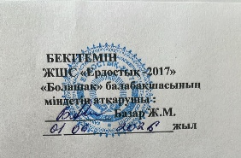
«Еркетай» ересек тобының
2026 -2027 ұйымдастырылған іс-әрекетінің кестесі

ҰІӘ | Дүйсенбі | Сейсенбі | Сәрсенбі | Бейсенбі | Жұма
Дене тәрбиесі – 3 | Дене тәрбиесі (1,0) |  |  | Дене тәрбиесі (1,0) | Дене тәрбиесі (1,0)
Музыка – 2 |  | Музыка (1,0) |  | Музыка (1,0)
Қазақ тілі – 1 |  |  | Қазақ тілі (1,0)

